Wichtige Regeln der Zeichensetzung kennen
- Das Komma trennt immer Haupt- und Nebensatz voneinander.

Beispiel: Ich habe ein Interview über den funktionalen Analphabetismus gelesen, das sehr interessant war.

Ich habe ein Interview, das sehr interessant war, über den funktionalen Analphabetismus gelesen.

- Das Komma steht vor Konjunktionen, die einen Nebensatz einleiten und eine bestimmte Absicht verfolgen oder nach dem Konjunktionalsatz:

Konjunktion | Art des Konjunktionalsatzes | Setzen Sie die richtige Konjunktion und das fehlende Komma ein.
nachdem, während, seitdem, bis | Temporalsatz | __________  ich mich mit dem Thema Schreiben auseinandergesetzt habe achte ich auch auf meine Rechtschreibung in Emails.
weil, da, denn, nämlich | Kausalsatz (Begründungssatz) | Schüler sollten regelmäßig lesen ________dadurch das flüssige Lesen gefördert wird.
wenn, falls, sofern, andernfalls, sonst | Konditionalsatz (Bedingungssatz) | _______  Menschen mit Probleme im Lesen und Schreiben beruflich aufsteigen ________ sind sie häufig abhängig von Kollegen die die Schreibarbeiten übernehmen.
(so…) dass, sodass | Konsekutivsatz (Folgesatz) | Ein zusammenhängender Text bereitet gering qualifizierten Schreibern Probleme ______ ein Bewerbungsschreiben eine unangenehme Hürde darstellen kann.
damit | Finalsatz (Absichtssatz) | Kontakte zu den Eltern sind wichtig _______ sie in den Lernprozess ihrer Kinder einbezogen werden.
obwohl, obgleich | Konzessivsatz/ Einräumungssatz | ___________  durch die Verbreitung digital verarbeiteter Texte der Zugang zu Informationen erleichtert wurde ist der Anspruch an das Leseverständnis gestiegen.
als, indem, ob, wobei | Modalsatz / Satz der Art und Weise | __________  man sich mit funktionalem Analphabetismus beschäftigt, kann man Genaueres über die Ursachen erfahren.

- Das Komma muss bei Infinitivgruppen mit folgenden Konjunktionen gesetzt
werden: als, anstatt, außer, ohne, statt, um

Markieren Sie die Infinitivgruppe und setzen Sie jeweils das fehlende Komma:

  - Ich habe mich lieber mit meinen Freunden getroffen als nur zuhause herumzusitzen.
  - Anstatt nur eine WhatsApp zu schicken habe ich meine Schwester angerufen.
  - Ich werde mich am Wochenende nicht verabreden um Zeit zu haben ein Buch zu lesen.
  - Ohne Motive aus meinem privaten Umfeld auszuwählen poste ich Fotos bei Instagram.
  - Statt ständig anderen auf Twitter zu folgen, twittere ich lieber selber.
  - Ich gehe am Wochenende zum Fahrradfahren um den Kopf von der Arbeit frei zu bekommen.

Übungen zur Zeichensetzung

Bearbeiten Sie die Übungen zur Zeichensetzung, indem Sie den QR-Code einscannen oder den Link anklicken.

Übung 1 Das Komma bei Haupt- und Nebensätzen

https://learningapps.org/display?v=pc2nb7wx319

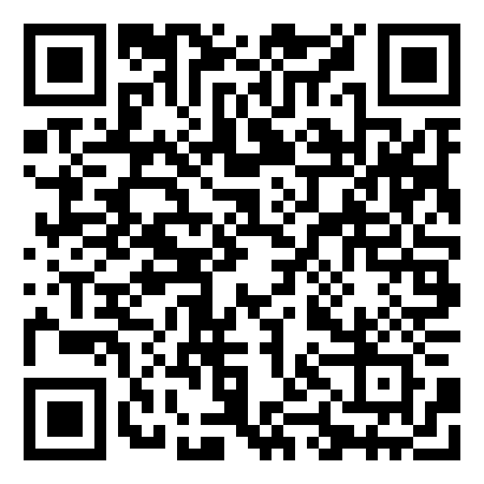

Übung 2 Das Komma bei Konjunktionalsätzen

https://learningapps.org/display?v=pn04ysve219

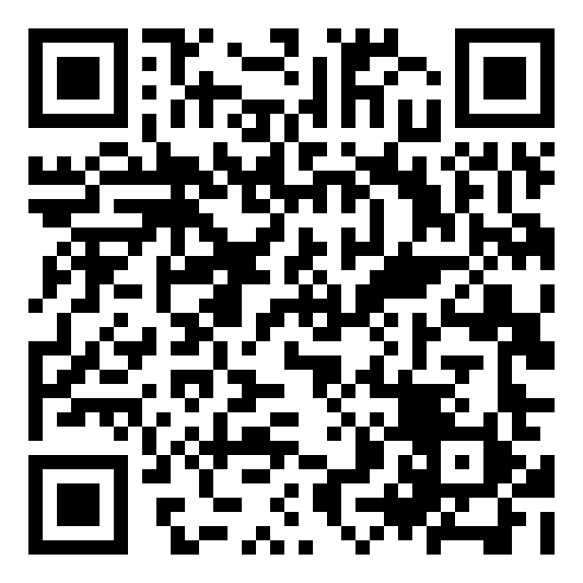

Übung 3 Das Komma bei Infinitivgruppen mit als, anstatt, außer, ohne, statt, um

https://learningapps.org/display?v=pd536ok1519

